**As aventuras de Nebur**

Game Design Document

Versão: 1.0

**Autores:**

Ruben Martins (LEIT 3º ANO)

Janeiro de 2019

Índice

[**1.** **História** 3](#_Toc381728151)

[**2.** **Gameplay** 4](#_Toc381728152)

[**3.** **Personagens** 5](#_Toc381728153)

[**4.** **Controles** 7](#_Toc381728154)

[**5.** **Câmera** 8](#_Toc381728155)

[**6.** **Universo do Jogo** 9](#_Toc381728156)

[**7.** **Inimigos** 10](#_Toc381728157)

[**8.** **Interface** 11](#_Toc381728158)

[**9.** **Cutscenes** **Erro! Indicador não definido.**](#_Toc381728159)

[**10.** **Cronograma** **Erro! Indicador não definido.**](#_Toc381728160)

1. **História**

* **Nebur é um jovem aventureiro que esta presa numa caverna na companhia de varios monstros. Sua unica saida é escalar a caverna para sair, mas para isso tera que derrotar todos os monstros da caverna. Contara com ajuda da sua espada e de poções para conseguir terminar a sua aventura.**

1. **Gameplay**

O objetivo do jogador é levar o Nebur para fora da caverna, o jogador terá que derrotar todos os monstros presentes nas diversas camarás subterrâneas e se esquivar das armadilhas presentes na caverna. O Jogador incialmente consegue atacar os monstros com a sua espadas e bolas de fogo, poderá escalar as plataformas para derrotar monstros ou para encontrar bônus.

O jogador avança no jogo à medida que vai derrotando todos os monstros de cada nível. Num nível o jogador terá que derrotar todos os monstros e depois o boss do nível e só depois ira conseguir avançar para o nível seguinte. A cada nível os inimigos vão se tornando mais fortes mais inteligentes e como novas formas de atacar e também mais resistentes a ataques do jogador.

Para o Nebur chegar no fim da caverna ou seja a saída o jogador deve vencer todos os boss de cada nível.

Os bônus presentes no jogo são as poções que restauram totalmente o nível de vida do Nebur e os baús que dão superpoderes ao Nebur, como por exemplo lançar bolas de fogo.

No jogo estão presentes bombas que poder baixar a vida do nebur.

Se a barra de vida do Nebur ficar vazia o ele morre e o jogador perde o jogo.

1. **Personagens**

- Nebur:

C:\Users\Ruben Martins\Desktop\Aventuras de nebur\sprite sword attack 1.png

O Nebur é o personagem principal do jogo, é um jovem aventureiro que possui habilidades com espadas e também ganha poderes ao beber poções.

- Possum (Gamba):

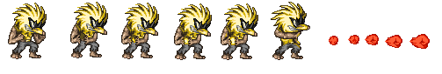

O Possum é um gamba que com passar do tempo que passou na caverna evoluiu ganhou poderes e se tornou muito forte.

- Possum Boss:

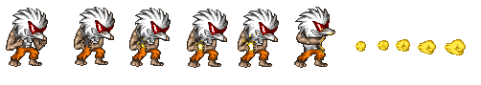

O possum Boss é o mais forte de todos os possums e também mais inteligente.

Poção:

C:\Users\Ruben Martins\Desktop\Aventuras de nebur\potion.png Poções responsáveis por restaurar a vida do Nebur.

Bau:

C:\Users\Ruben Martins\Desktop\Aventuras de nebur\bau.png

O Bau da poderes extras ao nebur como a bola de fpgo.

Bola de fogo:

C:\Users\Ruben Martins\Desktop\Aventuras de nebur\energy_effect.png

A bola de fogo é adquirida quando o Nebur encontra um bau.

1. **Controles**

Teclas direcionais:



Tecla da direita para andar para frente, tecla da esquerda para andar para tras, telca de cima para saltar, a tecla de baixo não é utilizada.

Tecla A:



Tecla A para atacar com a espada.

Tecla P:



Tecla P para pausar o jogo.

Tecla space:



Tecla space para atacar com bolas fogo.

1. **Câmera**

A câmera do jogo é estática ou seja não se move.

1. **Universo do Jogo**

Fase 1:

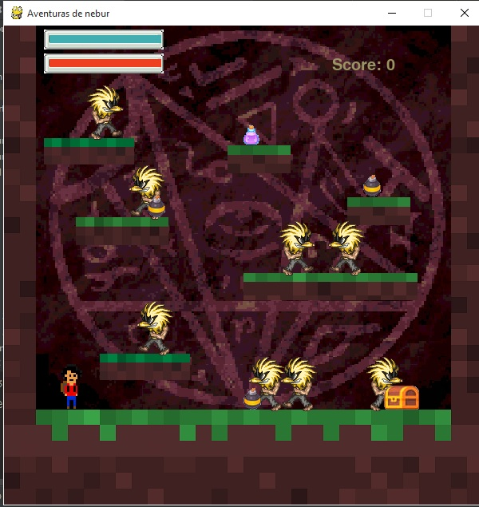

A primeira fase do jogo é onde o jogador começa jogar.

Fase boss:

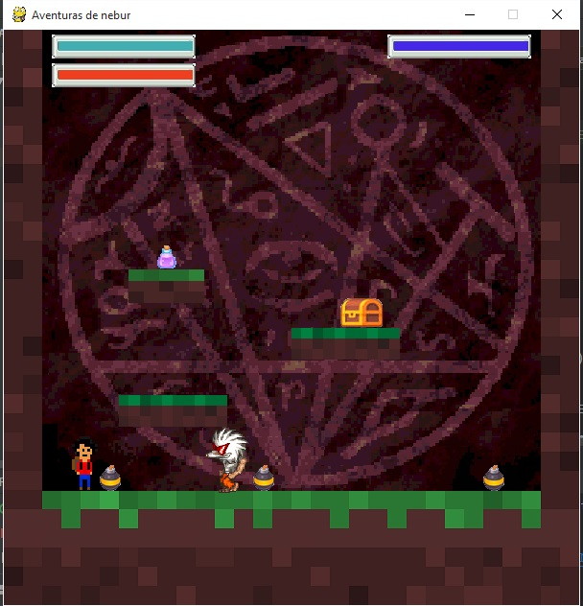

Depois de completar primeira fase passa-se para a fase do boss.

1. **Inimigos**

- O possum:

C:\Users\Ruben Martins\Desktop\Aventuras de nebur\enemie 1.png

O possum é o inimigo da primeira fase, ele pode ser morto ao ser atingigo por um certo numero de ataques com a espada e com as bolas de fogo. No primeiro ele so patrulha as plataformas que estão presentes no jogo, nos níveis seguintes ele passa a possuir outras habilidades como lançar bolas de fogo. Ao derrotar todos os possums de um nível o jogador pode lutar com o boss do nível.

- O Boss:

C:\Users\Ruben Martins\Desktop\Aventuras de nebur\boss shoot attack 6.png

O Boss é o inimigo da primeira fase, ele pode ser morto ao ser atingigo por um certo numero de ataques com a espada e com as bolas de fogo. Ele persegue o jogador atirando bolas de fogo. Ao derrotar todos o Boss de um nível o jogador pode passar para o próximo nível.

1. **Interface**

- Menu Inicial:

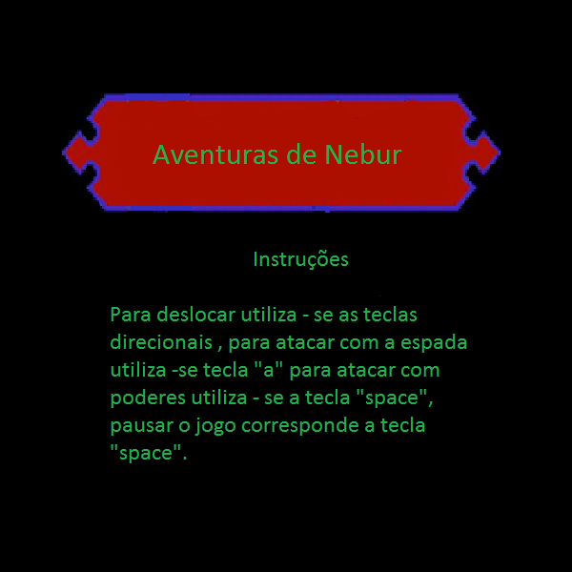

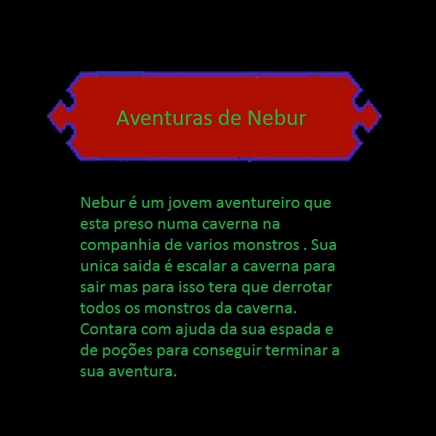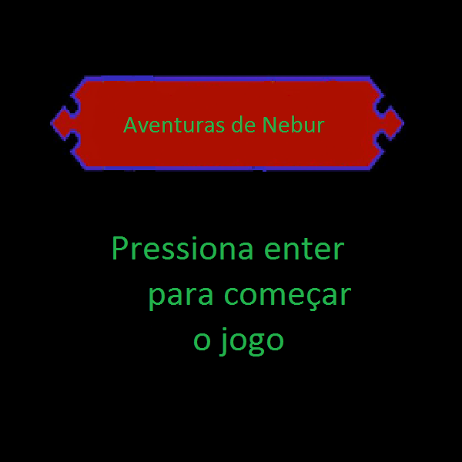

- Pausa:

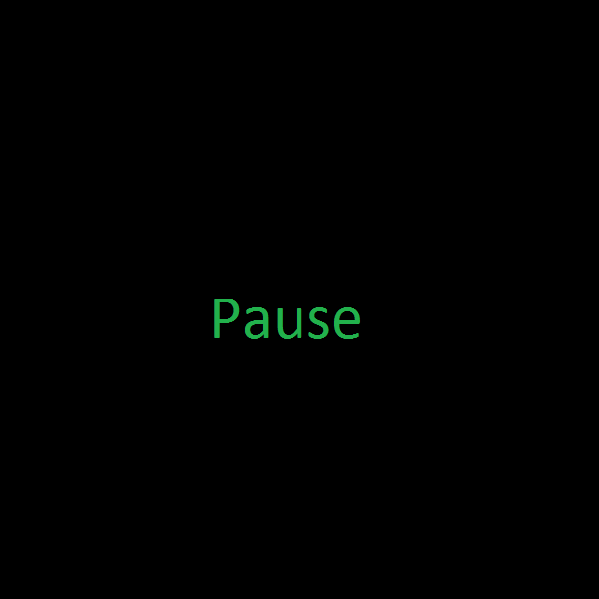

- Se o jogador perder:

